№ исх: 269 от: 07.06.2017
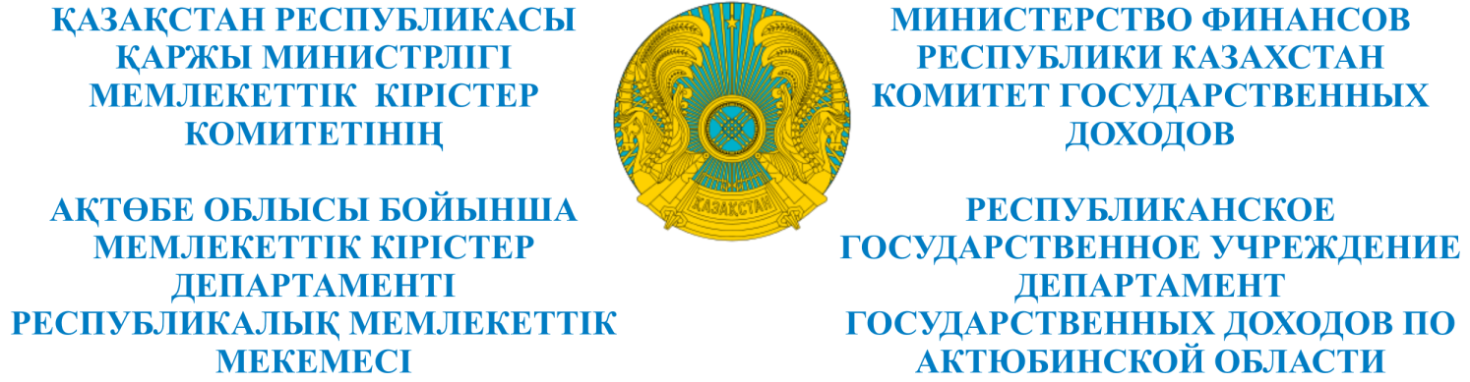

_________________________________________________________________________________
БҰЙРЫҚ ПРИКАЗ
«____»_______________201___ж №________
Ақтөбе қаласы город Актобе

Банкроттық басқарушыны
міндетінен босату туралы

«Оңалту және банкроттық туралы» Қазақстан Республикасының 2014 жылғы 7 наурыздағы Заңының 12-бабы, 10-тармағы, 3- тармақшасына сәйкес, БҰЙЫРАМЫН:
- «Кызыл Каин Мамыт» жауапкершілігі шектеулі серіктестігінің, БСН 990740003668 банкроттық басқарушысы Бауыржан Серикович Кумискалиев банкроттық басқарушы міндетінен босатылсын.
- Банкроттық басқарушы Бауыржан Серикович Кумискалиев борышкердің құрылтайшы, қаржы және оның мүлкіне құқық белгілейтін құжаттарын, барлық мүліктерін (активтерін), сондай-ақ борышкердің мөртаңбасын қайта тағайындалған банкроттық басқарушысына үш жұмыс күнінен кешіктірмей (бар боған жағдайда) тапсырсын.
- «Банкроттық басқарушы тағайындау туралы» Қазақстан Республикасы Қаржы министрлігі Ақтөбе облысы бойынша Мемлекеттік кірістер департаментінің 2016 жылғы 7 қыркүйектегі №467 бұйрығының күші жойылсын.
- Осы бұйрықтың орындалуын бақылау Берешектермен жұмыс басқармасының басшы міндетін атқарушы Нуржан Ерболатович Костыровқа жүктелсін.
Негіздеме: «Кызыл Каин Мамыт» жауапкершілігі шектеулі серіктестігінің 2016 жылғы 1 маусымдағы кредиторлар жиналысының хаттамалық шешімі.

Басшы Т. Мамаев

_________________________________________________________________________________
БҰЙРЫҚ ПРИКАЗ
«____»_______________201___ж №________
Ақтөбе қаласы город Актобе
№ исх: 269 от: 07.06.2017
Об отстранении банкротного
управляющего

В соответствии с пп.3 п.10 ст.12 Закона Республики Казахстан от 7 марта 2014 года «О реабилитации и банкротстве», ПРИКАЗЫВАЮ:
1. Освободить банкротного управляющего Кумискалиева Бауыржана Сериковича от обязанностей банкротного управляющего товарищества с ограниченной ответственностью «Кызыл Каин Мамыт», БИН 930940000411.
2. Поручить банкротному управляющему Кумискалиеву Бауыржану Сериковичу в срок не позднее трех рабочих дней передать (при наличии) все документы должника, включая учредительные, финансовые и правоустанавливающие документы на его имущество, все имущество (активы) должника, а также печать должника вновь назначенному банкротному управляющему.
- Признать утратившим силу приказ Департамента государственных доходов по Актюбинской области Министерства финансов Республики Казахстан от 7 сентября 2016 года №467 «О назначении банкротного управляющего».
4. Контроль за исполнением настоящего приказа возложить на исполняющего обязанности руководителя Управления по работе с задолженностью Костырова Нуржана Ерболатовича.
Основание: протокольное решение собрания кредиторов товарищества с ограниченной ответственностью «Кызыл Каин Мамыт» от 1 июня 2017 года.

Басшы Т. Мамаев

